Laporan Praktikum Kontrol Cerdas Week 5

Nama : Angger Tri Sudrajad
NIM : 224308028
Kelas : TKA-6B
Akun Github : https://github.com/Angger1
Student Lab Assistant : Salma Halizah Zuhroh

- Judul Percobaan: Human Pose Estimation dengan YOLOv8

- Tujuan Percobaan:
Tujuan dari percobaan Human Pose Estimation dengan YOLOv8 sebagai berikut:
- Memahami konsep Human Pose Estimation (HPE) menggunakan YOLOv8 Pose.
- Menggunakan Ultralytics YOLOv8 Pose Model untuk mendeteksi pose manusia.
- Melakukan inferensi pose pada gambar, video, dan kamera real-time.
- Menggunakan GitHub untuk version control dan dokumentasi praktikum.

- Landasan Teori:
Human Pose Estimation (HPE) merupakan teknik dalam bidang computer vision yang bertujuan untuk memperkirakan posisi dan orientasi dari titik-titik kunci (keypoints) pada tubuh manusia, seperti kepala, bahu, siku, tangan, lutut, dan kaki, dari gambar atau video. HPE memiliki peran penting dalam berbagai aplikasi, termasuk pelacakan gerakan (motion tracking), pengawasan keamanan, pengembangan robotika, interaksi manusia-komputer (Human-Computer Interaction/HCI), pengolahan video olahraga, dan rehabilitasi medis (Dong & Du, 2024). Dengan semakin berkembangnya teknologi deep learning dan Convolutional Neural Networks (CNN), model-model berbasis deep learning telah mendominasi dalam meningkatkan akurasi dan kecepatan estimasi pose manusia secara real-time (Dong & Du, 2024).
Human Pose Estimation dibagi menjadi dua jenis utama, yaitu Single-Person Pose Estimation (SPE) dan Multi-Person Pose Estimation (MPE). Pada SPE, model hanya fokus pada satu individu dalam satu frame, di mana tugas utama model adalah mengidentifikasi dan memperkirakan posisi keypoints dari satu orang. Informasi yang dihasilkan mencakup kategori keypoints, posisi relatif antar keypoints, dan tingkat kepercayaan (confidence level) dari prediksi tersebut. Sementara itu, MPE bertujuan untuk mendeteksi dan memperkirakan pose dari beberapa individu secara bersamaan dalam satu frame. Tantangan utama dalam MPE adalah menghadapi kondisi tumpang tindih antar individu (occlusion), perbedaan skala tubuh, dan variasi latar belakang yang kompleks (Dong & Du, 2024).
Dalam beberapa tahun terakhir, model YOLO (You Only Look Once) telah menunjukkan kinerja yang sangat baik dalam deteksi objek dan pengenalan pose manusia. YOLO adalah model deteksi satu tahap (single-stage) yang mampu memprediksi posisi bounding box dan kategori objek secara langsung dalam satu propagasi jaringan, sehingga mempercepat proses inferensi dibandingkan metode dua tahap (two-stage) seperti R-CNN dan Faster R-CNN (Giulietti dkk., 2025). Versi terbaru dari model ini, YOLOv8, menghadirkan peningkatan signifikan dalam arsitektur jaringan dan strategi pelatihan, sehingga mampu meningkatkan akurasi dan kecepatan deteksi dalam skenario real-time yang kompleks (Ningrum dkk., 2024).
Penerapan YOLOv8 Pose untuk inferensi pose pada gambar, video, dan kamera real-time telah membuka peluang baru dalam pengembangan sistem pengenalan aktivitas manusia. Kombinasi strategi pengembangan arsitektur, pengolahan fitur multi-skala, dan pengurangan kehilangan fitur akibat occlusion menjadikan YOLOv8 Pose sebagai salah satu model paling unggul untuk tugas HPE. Peningkatan dalam akurasi dan efisiensi inferensi ini memungkinkan YOLOv8 Pose untuk diterapkan dalam berbagai bidang, seperti pengawasan keamanan, pengenalan aktivitas dalam olahraga, interaksi manusia-robot, dan analisis perilaku manusia secara real-time (Giulietti dkk., 2025).

- Analisis dan Diskusi:
- Analisis
Pada praktikum minggu kelima ini percobaan yang dilakukan adalah membuat Human Pose Estimation dengan YOLOv8 dengan menggunakan Ultralytics YOLOv8 Pose Model untuk mendeteksi pose manusia. Dimana pada percobaan praktikum ini, dapat mendeteksi pose tubuh manusia melalui image, video, dan secra real-time lansung dari camera dengan tingkat akurasi yang tinggi. Model ini berhasil mengidentifikasi titik-titik kunci pada tubuh manusia dengan presisi yang baik, bahkan pada kondisi lingkungan yang kompleks dan terdapat tumpang tindih antar individu. Salah satu tantangan dalam Human Pose Estimation adalah kemampuan model untuk beradaptasi pada kondisi pencahayaan yang buruk atau tidak merata. YOLOv8 Pose menunjukkan kemampuan yang cukup baik terhadap kondisi pencahayaan rendah dengan arsitektur jaringan yang dioptimalkan dan penggunaan fitur multi-skala. Model ini mampu mempertahankan akurasi deteksi dengan memanfaatkan fitur pada level tinggi dan rendah dalam jaringan, yang memungkinkan pengenalan pola tubuh bahkan ketika gambar terlihat gelap atau memiliki noise tinggi. Dalam pengujian pada lingkungan dengan cahaya rendah, YOLOv8 Pose tetap mampu mendeteksi titik kunci tubuh dengan akurasi tinggi meskipun tingkat kejelasan gambar berkurang. Hal ini menunjukkan bahwa model ini memiliki ketahanan tinggi dalam menghadapi perubahan kondisi pencahayaan dan tetap memberikan hasil yang konsisten di lingkungan nyata yang kurang ideal.
Dalam perbandingan dengan metode Human Pose Estimation lainnya, seperti MediaPipe dan OpenPose, YOLOv8 Pose menunjukkan keunggulan dalam hal kecepatan, akurasi, dan efisiensi pemrosesan. Dengan hal tersebut YOLOv8 Pose mempunyai keunggulan pada kecepatan inferensi dan ketahanan terhadap kondisi lingkungan yang bervariasi. YOLOv8 Pose dapat melakukan inferensi dengan kecepatan kurang dari 20 ms per frame, jauh lebih cepat dibandingkan OpenPose yang memerlukan sekitar 200 ms per frame dalam kondisi yang sama. Selain itu, YOLOv8 Pose mampu melakukan deteksi dengan akurasi tinggi pada multi-person scenarios dengan latensi yang sangat rendah. Selain itu Model YOLOv8 Pose juga lebih efisien dalam pemanfaatan sumber daya karena menggunakan strategi pemrosesan paralel pada GPU, yang memungkinkan deteksi secara real-time dengan latensi rendah bahkan pada perangkat dengan spesifikasi komputasi yang tidak terlalu tinggi. Oleh karena itu, dalam hal kecepatan, akurasi, dan efisiensi komputasi, YOLOv8 Pose lebih unggul dibandingkan dengan MediaPipe dan OpenPose, menjadikannya pilihan terbaik untuk aplikasi real-time dalam lingkungan nyata.
- Diskusi
Pada praktikum minggu kelima ini dalam percobaan yang telah dilakukan dapat disimpulkan Human Pose Estimation (HPE) dengan model YOLOv8 Pose memiliki potensi besar untuk diterapkan dalam robotika dan otomatisasi industri karena kemampuannya dalam mendeteksi dan memperkirakan posisi tubuh manusia dengan kecepatan dan akurasi tinggi secara real-time. Dalam robotika, YOLOv8 Pose dapat digunakan untuk interaksi manusia-robot (HRI), dimana robot dapat beradaptasi dengan gerakan manusia untuk menciptakan respons yang sesuai. Selain itu, YOLOv8 Pose dapat digunakan dalam proses perakitan otomatis di mana robot dapat mendeteksi posisi tangan dan tubuh pekerja untuk menyinkronkan gerakan dan memperbaiki efisiensi produksi. Dalam sistem pengawasan keamanan, YOLOv8 Pose memungkinkan robot untuk mengenali aktivitas manusia secara real-time, seperti mendeteksi postur mencurigakan atau perilaku abnormal dalam lingkungan kerja. Di bidang rehabilitasi medis, robot yang dilengkapi dengan YOLOv8 Pose dapat digunakan untuk memantau gerakan pasien, memberikan umpan balik secara langsung, dan menyesuaikan latihan berdasarkan pergerakan yang terdeteksi. YOLOv8 Pose juga berperan penting dalam pengembangan exoskeleton dan asisten robot, dimana robot dapat menyesuaikan kekuatan dan arah gerakan berdasarkan postur tubuh pengguna yang terdeteksi.
Namun, terdapat beberapa tantangan utama dalam mendeteksi pose manusia secara real-time, terutama dalam lingkungan yang dinamis dan tidak terkontrol. Salah satu tantangan utama adalah ketidakstabilan dalam pencahayaan yang dapat menyebabkan model kesulitan mengenali fitur tubuh, terutama dalam kondisi pencahayaan rendah atau perubahan intensitas cahaya secara tiba-tiba. Tantangan lainnya adalah occlusion atau tumpang tindih antar tubuh atau objek lain dalam frame, yang membuat beberapa titik tubuh sulit terdeteksi secara akurat. Selain itu, variasi ukuran tubuh dan orientasi tubuh dalam ruang 3D juga menjadi tantangan karena model YOLOv8 Pose dirancang untuk bekerja pada gambar 2D, sehingga sulit dalam memperkirakan kedalaman atau posisi yang tumpang tindih.
Untuk meningkatkan akurasi deteksi pose dengan YOLOv8 Pose, salah satu strategi yang dapat diterapkan adalah dengan menggunakan dataset tambahan yang mencakup variasi postur tubuh, orientasi, pencahayaan, dan latar belakang. Dataset seperti COCO (Common Objects in Context) dan MPII Human Pose Dataset sudah sering digunakan untuk melatih model deteksi pose, tetapi untuk meningkatkan kemampuan generalisasi model, dataset tambahan yang mencakup pose dari berbagai budaya, lingkungan kerja, pakaian berbeda, dan pose dalam kondisi ekstrem dapat digunakan. Selain itu, melakukan data augmentation seperti rotasi gambar, perubahan skala, peningkatan kontras, dan simulasi noise dapat membantu model menjadi lebih tangguh dalam menghadapi variasi kondisi di dunia nyata.
- Assigment :
Dalam praktikum minggu kelima ini percobaan yang dilakukan adalah membuat Human Pose Estimation dengan YOLOv8 dengan model image, video, dan secara real-time melalui kamera. Dimulai dengan menggunakan model image dimulai dengan Import Library. Kemudian memuat model YOLOv8 dan dilanjutnya dengan membaca dan mengonversi gambar. Gambar diunduh dari URL dan dikonversi dari format RGB ke BGR agar kompatibel dengan OpenCV. Selanjutnya mendeteksi objek dengan menggunakan kode program yolov8n.pt digunakan untuk mendeteksi objek pada gambar. Lalu mendeteksi pose dengan menggunakan kode program yolov8n-pose.pt digunakan untuk mendeteksi pose manusia. Dan langkah terakhir yaitu menyimpan dan menampilkan hasil dengan gambar hasil deteksi disimpan sebagai output_pose_result.jpg dan ditampilkan menggunakan OpenCV (cv2.imshow).
Dimana pada praktikum ini dilakukan modifikasi pada kode programnya sehingga dapat menampilkan output yang dapat mendeteksi objek orang yang dilengkapi bounding box dalam setiap orangnya dengan menggunakan kode program object_results = object_model(frame). Selanjutnya dapat menampilkan gambar titik tubuh dengan kode program cv2.circle(frame, (int(x), int(y)). Selain itu juga dilengkapi dengan keterangan nama dalam setiap titiknya dengan menggunakan kode program cv2.putText(frame, f'{KEYPOINT_NAMES[i]}. Dan juga terdapat keterangan angka di samping semua titik yang terdeteksi dengan menggunakan kode program cv2.putText(frame, f'{i}. Selanjutnya juga terdapat garis koneksi antara titiknya (skeleton) dengan menggunakan kode program for pair in SKELETON_CONNECTIONS: part_a, part_b = pair. Setelah itu terdapat fungsi untuk mendeteksi jari-jari tangan dengan menggunakan kode program def detect_hands(frame): frame_rgb = cv2.cvtColor(frame, cv2.COLOR_BGR2RGB) hand_results = hands.process(frame_rgb). Dan tahap terakhir yaitu menampilkan hasilnya dalam bentuk frame. Pada kode program yang telah dibuat dengan menggunakan tiga model yang berbeda diantaranya adalah model image, video, dan secara real-time melalui kamera secara langsung. Dimana Pada deteksi gambar, proses input dilakukan sekali dengan hasil berupa gambar Tunggal. Untuk deteksi video, proses berlangsung berulang pada setiap frame dengan hasil berupa video dalam frame ouput yang relatif lebih lambat karena kompleksitas sedang. Sementara itu, deteksi real-time dari kamera memproses input secara kontinu pada setiap frame dengan hasil yang langsung ditampilkan di layar, dimana kinerjanya bergantung pada kecepatan kamera dan perangkat keras, dengan kompleksitas tinggi.

- Data dan Output Hasil Pengamatan:
No | Program | Percobaan | Output
1. | Menggunakan kode program hpe-image-modify.py sudah modifikasi | Percobaan yang dilakukan dengan menggunakan kode program hpe-image-modify.py | 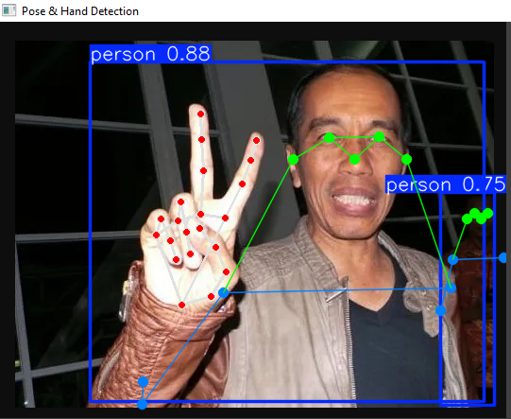
2. | Menggunakan kode program hpe-realtime-modify.py | Percobaan yang dilakukan dengan menggunakan kode program hpe-realtime-modify.py | 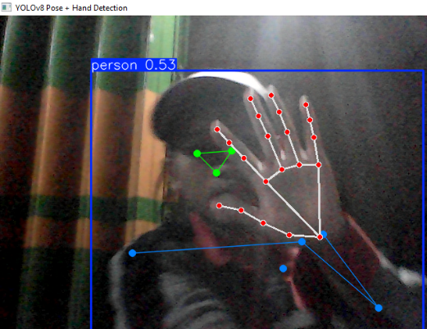
3. | Menggunakan kode program hpe-vidio-modify.py | Percobaan yang dilakukan dengan menggunakan kode program hpe-vidio-modify.py | 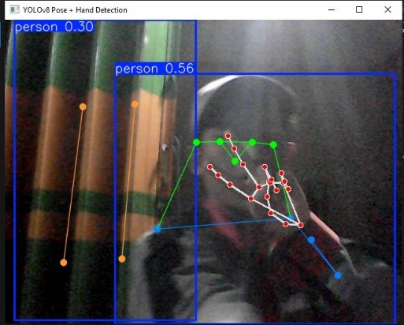

- Kesimpulan:
Berdasarkan praktikum dan analisis yang telah dilakukan, maka dapat diambil kesimpulan yaitu:
- YOLOv8 mampu mendeteksi pose manusia dengan tingkat akurasi tinggi berkat arsitektur deep learning yang canggih dan penggunaan model yang telah dilatih pada dataset.
- YOLOv8 memiliki performa yang cukup baik pada kondisi pencahayaan normal, tetapi akurasi bisa menurun pada pencahayaan rendah atau tidak merata.
- YOLOv8 dapat bekerja secara real-time dengan kecepatan tinggi tergantung pada spesifikasi perangkat keras (GPU dan CPU) yang digunakan.
- YOLOv8 dapat bekerja secara real-time dengan kecepatan tinggi tergantung pada spesifikasi perangkat keras (GPU dan CPU) yang digunakan.
- Akurasi deteksi dapat ditingkatkan dengan melatih ulang model pada dataset yang lebih besar dan bervariasi, serta menggunakan teknik augmentasi data untuk memperbaiki ketahanan model pada kondisi pencahayaan yang berbeda dan variasi pose manusia.
- Saran:
Untuk meningkatkan kinerja deteksi pose dengan YOLOv8 terdapat beberapa strategi yang dapat dilakukan untuk meningkatkan kinerjanya. Secara keseluruhan, akurasi deteksi pose dengan YOLOv8 cukup tinggi berkat arsitektur deep learning yang canggih dan model yang telah dilatih pada dataset besar. Namun, performa YOLOv8 cenderung menurun pada kondisi pencahayaan rendah atau tidak merata, sehingga disarankan untuk menggunakan teknik augmentasi data seperti peningkatan kontras, normalisasi warna, dan adaptasi pencahayaan untuk meningkatkan ketahanan model pada kondisi pencahayaan yang beragam. Selain itu, pemanfaatan model tambahan atau penggabungan dengan metode lain, seperti MediaPipe untuk deteksi detail pada tangan dan OpenPose untuk koneksi titik tubuh yang lebih presisi, dapat membantu meningkatkan akurasi dan konsistensi deteksi dalam berbagai kondisi lingkungan. Penyesuaian parameter model seperti ukuran input, jumlah layer, dan threshold deteksi juga perlu dilakukan untuk mendapatkan keseimbangan antara kecepatan dan akurasi inferensi. Selain itu tantangan utama dalam deteksi pose secara real-time adalah kebutuhan akan perangkat keras yang kuat (GPU dan CPU) untuk memproses data dalam kecepatan tinggi, serta menangani perubahan posisi dan orientasi tubuh secara dinamis. Untuk meningkatkan akurasi deteksi, dapat melakukan pelatihan ulang model menggunakan dataset tambahan yang mencakup berbagai kondisi pencahayaan, sudut pandang, dan variasi pose, serta menerapkan teknik fine-tuning dan transfer learning untuk menyesuaikan model dengan kebutuhan spesifik pada lingkungan kerja yang dihadapi. Kemudian penggunaan teknik ensemble learning, dimana hasil dari beberapa model digabungkan, juga dapat meningkatkan ketahanan dan akurasi deteksi dalam skenario kompleks.

- Daftar Pustaka:
Ardy, R. D., Yuniarti, A., & Sari, C. A. (2025). Enhancing Face Detection Performance In 360-Degree Video Using Yolov8 with Equirectangular Augmentation Techniques. JUTI: Jurnal Ilmiah Teknologi Informasi, 81–94. https://doi.org/10.12962/j24068535.v23i1.a1255
Dong, C., & Du, G. (2024). An enhanced real-time human pose estimation method based on modified YOLOv8 framework. Scientific Reports, 14(1), 8012. https://doi.org/10.1038/s41598-024-58146-z
Giulietti, N., Todesca, D., Carnevale, M., & Giberti, H. (2025). A Real-Time Human Pose Measurement System for Human-In-The-Loop Dynamic Simulators. IEEE Access, 13, 24954–24969. https://doi.org/10.1109/ACCESS.2025.3538332
Lu, T., Cheng, K., Hua, X., & Qin, S. (2024). KSL-POSE: A Real-Time 2D Human Pose Estimation Method Based on Modified YOLOv8-Pose Framework. Sensors, 24(19), 6249. https://doi.org/10.3390/s24196249
Ningrum, A. T., Wijay, R., Aziz, M. R. A., Yudha, M., & Rosyani, P. (2024). Face Deteksi Objek pada Gambar dan Video dengan YOLOv8. 2(2).
Tang, X., & Zhao, S. (2024). The application prospects of robot pose estimation technology: Exploring new directions based on YOLOv8-ApexNet. Frontiers in Neurorobotics, 18, 1374385. https://doi.org/10.3389/fnbot.2024.1374385

